数据库表数据对比软件
需求分析

文档版本历史：

日期 | 操作者 |  | 版本 | 修订摘要
2012年4月18日 |  | 刘俊波 | 1.0 | 创建
2012年5月2日 |  | 刘俊波 | 1.1 | 更新需求，添加排除部分
2012年5月9日 |  | 刘俊波 | 1.2 | 页面布局修改，新增导入数据，历史入库功能
2012年5月11日 |  | 刘俊波 | 1.3 | 页面布局修改，前后台合并，由管理权限控制
2012年5月16日 |  | 刘俊波 | 1.4 | 增加归档和删除功能
2012年5月21日 |  | 刘俊波 | 1.5 | 新增一个对比同一个库中不同日期表的内容的sql语句，具体页面设计还有待完善

目录
文档版本历史 1
1 引言 3
1.1 描述 3
1.2 子模块介绍 3
1.3 流程图 3
2.需求说明 4
2.1 客户端登陆 4
2.1.1 描述 4
2.1.2 逻辑流程 4
2.1.3 UI界面设置 5
2.1.4 该模块的业务校验规则 5
2.2 客户端 6
2.2.1 描述 6
2.2.2 UI界面设置 6
2.2.3 该模块的业务校验规则 7
2.2.4 管理窗口 7
2.2.5 该模块的业务校验规则 10
2.3 服务器 10
2.3.1 描述 11

1 引言

1.1 描述
应日常维护的需要，针对两个数据库中的表内容进行对比，验证是否一致并输出结果。

1.2 子模块介绍
子模块1 :客户端登录到服务器，要有用户列表/SQL语句列表的维护，有基本的增删改查功能，密码要加密。
子模块2 :服务器执行sql语句，并将执行结果返回给客户端。

1.3 流程图

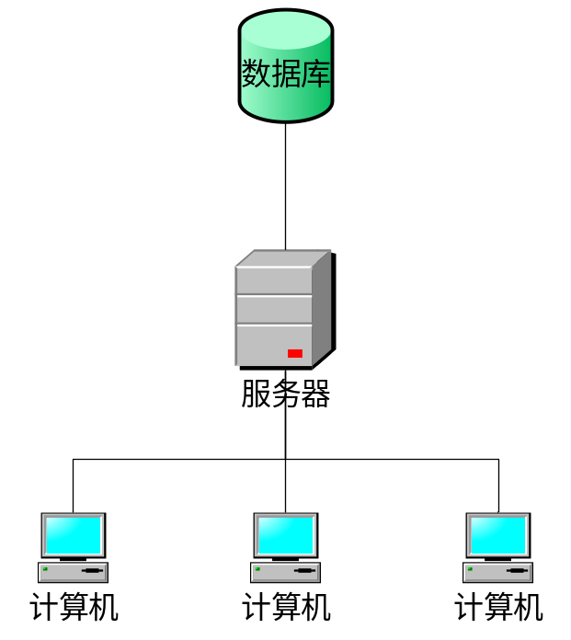

2.需求说明

2.1 客户端登陆

2.1.1 描述
客户端软件输入正确的用户名、密码登录到服务器，服务器对此进行相关认证。

2.1.2 逻辑流程

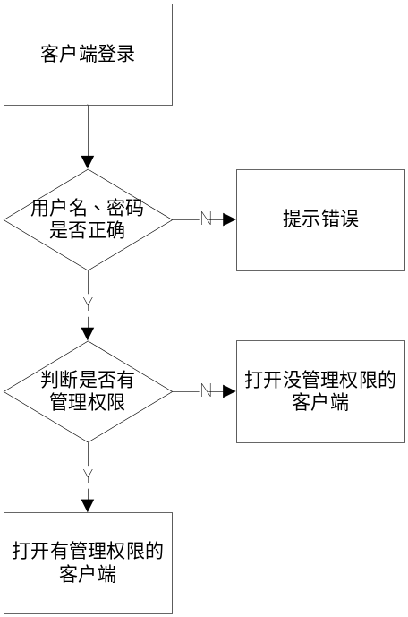

2.1.3 UI界面设置

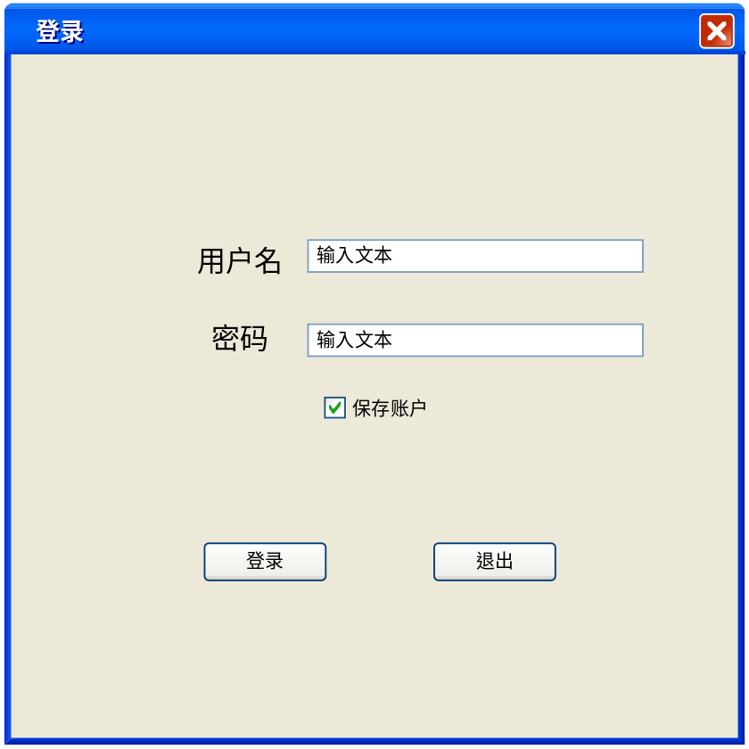

2.1.4 该模块的业务校验规则

- 用户名和密码应限制只允许使用数字或字母，不区分大小写。
- 位数在6-18位。
- 用户名、密码传输中要有加密。使用MD5方式加密。
- 服务器验证登录用户名/密码，返回成功或失败。
- 成功时在服务器端设置用户状态为已登录
- 认证成功后，根据是否有管理权限，显示对应的窗口。（没管理权限的就隐藏菜单栏--系统管理按钮）
- 勾选保存账户按钮，并正确登录一次后，再次打开登录窗口可以显示上一次正确登录时的用户名。
- 用户可以登出，服务器要正确设置用户状态
- 用户操作超时(30分钟没有请求命令)，服务器关闭用户连接，设置为未登录状态

2.2 客户端

2.2.1 描述
- 数据准备：首选需要进行数据准备操作，将两个服务器本地的csv文件导入到数据库中
- 参数设置：窗口左侧显示所有对比参数，对这些参数进行勾选，可配置对比内容。
- 数据对比：点击开始对比后，服务器连接数据库(连接参数在程序中用宏定义)，执行相应Sql语句，取出结果数据集，回传给客户端。客户端根据数据判断并处理结果。判断规则：结果集为空，表示一致，否则，为不一致，将结果集存为本地文件。
- 结果输出：将输出结果显示在窗口列表内。如果有不一致的列表，点击“不一致”的链接，可打开本地文件存储的详细对比结果进行查看。结果列表页面可以导出为文件，用Excel打印。
- 中止执行：对比过程中，可点击停止并清空按钮。
- 管理数据存储：用户信息和sql语句信息存储在数据库中。

2.2.2 UI界面设置
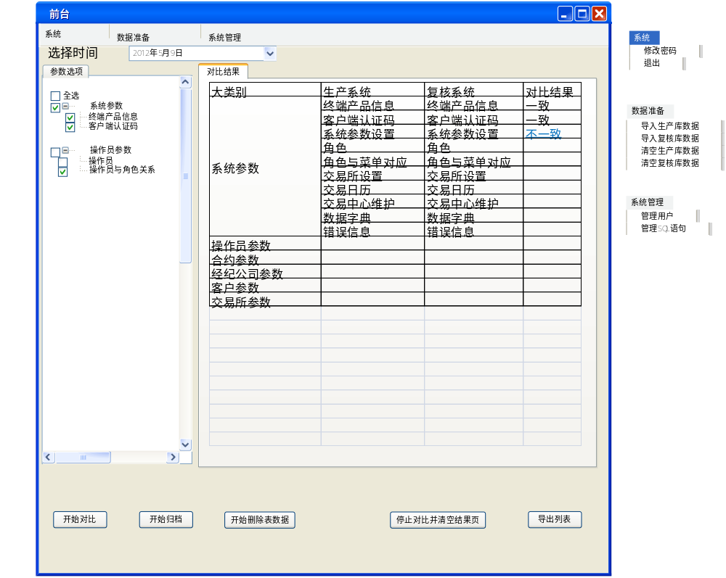
前台窗口

2.2.3 该模块的业务校验规则

- 前台窗口，菜单栏第一项，修改密码和退出，常用功能。点击修改密码后，弹出修改密码窗口，分别输入原始密码、新密码、确认新密码。点击确定后确认原密码符合，新密码与原密码不重复且符合密码规定，确认新密码同新密码相同，即可修改成功。
- 参数选项树形列表，会根据新增SQL语句时填写的大列表、具体参数来对照显示。
- 大列表可展开收起。当勾选大项时，默认勾选属于该项的所有小项。小项中有任意一个处于勾选状态，则大项也处于勾选状态。
- 各大项下所显示的内容由后台管理输入，后台录入了多少个小项，则此处需要显示多少个勾选框，每一个小项对应一个语句。每次显示内容以登录时，数据库中存在的内容为准，不考虑登录中后台继续添加的部分。
- 第一行的全选，点击勾选后，则下方所有内容均处于勾选状态，再次点击后取消勾选后，下方所有内容均取消勾选。
- 日期项，默认显示为当天。
- 点击下拉菜单，展开日期控件，可以选择任意今天之前的日期，今天之后的灰显。不可手动输入
- 选择完日期后，点击开始对比按钮，将日期数据用宏替换到sql脚本中，使用所有勾选的语句一句一句执行，将结果输出到前台窗口。 （点击开始归档和删除表数据按钮类似，都是执行对应的语句，将结果输出到窗口）
- 对比执行过程中，参数选项栏灰显不可操作，对比完成后或停止后恢复为可操作状态。
- 前台对比结果窗口，默认显示为空，点击开始对比按钮后，按照勾选的大项和小项，先将列表显示，对比结果一栏根据执行结果再依次进行添加。
- 如果取消所有勾选，点击开始对比按钮，则提示未勾选，不予执行。
- 对比SQL语句如果返回为空，则代表结果一致，输入一致即可。对比语句如果返回不为空，则代表不一致，将返回结果保存为execl文件（命名方式为具体参数+日期时间）放在安装目录下的result目录下。对比结果项输入不一致文字且添加链接，链接到相应的execl文件。（归档和删除一样，返回为空代表成功，返回非空，代表失败，保存为文件显示）
- 对比过程中，点击停止并清空后，弹出二次确认提示。再次确认后，停止所有操作，并且将内容框中的内容清空。没有进行对比操作时，点击停止并清空后，弹出确认是否清空结果页，再次确定后，清空结果页的所有内容。
- 导出列表在对比过程中灰显。对比完成后变为可点击。将对比结果页的内容以execl的形式导出文件保存在桌面。
- 关闭按钮和右上角的关闭，点击弹出二次确认，是否退出系统。

2.2.4 管理窗口

描述：
- 用户管理：可以新增、修改、删除用户列表中的内容，用户名唯一。
- SQL语句管理：可以新增、修改、删除SQL语句列表中的内容，功能+大类别+小类别综合唯一。
- 显示方式：均为弹出框方式，用户管理和SQL管理为非模态方式。新增用户和新增SQL语句为模态方式。
- 刷新方式：如果有新增和修改等操作修改了数值时，需要动态刷新。
用户管理：
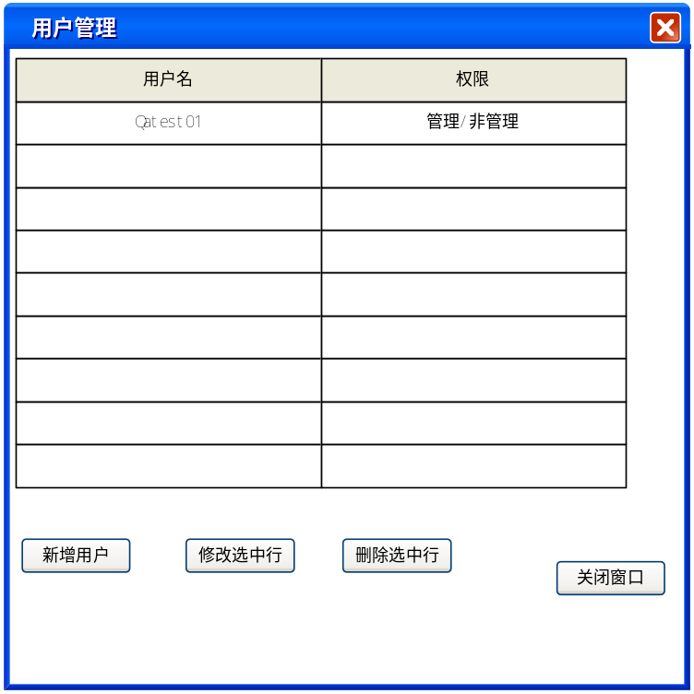

新增用户窗口：
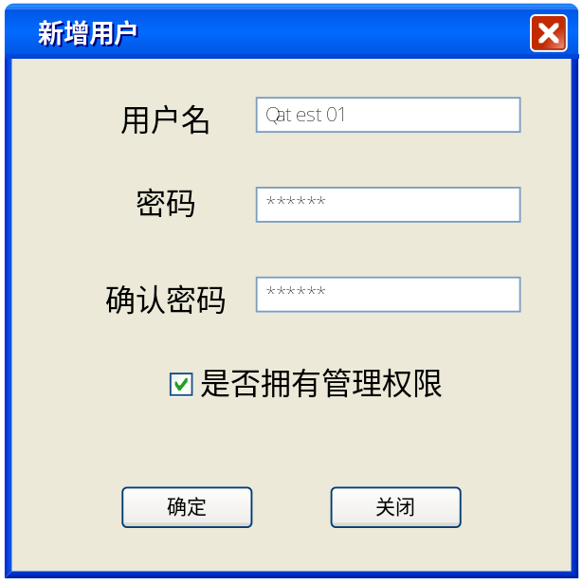
Sql语句管理：
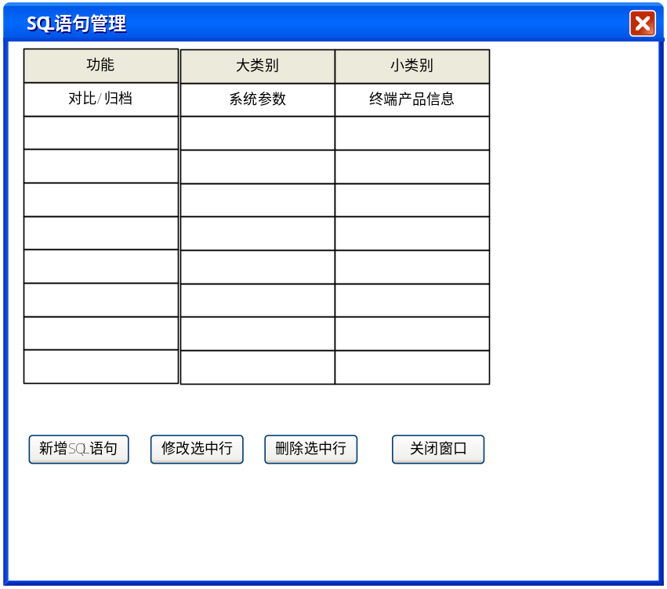
新增SQL语句窗口： 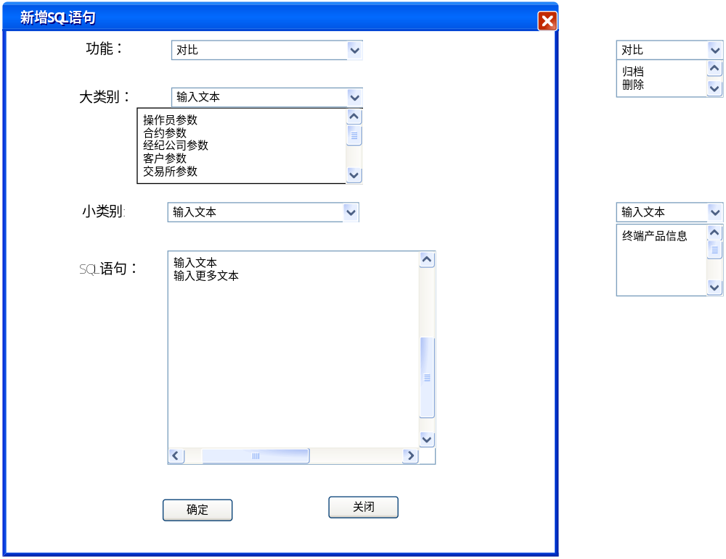

2.2.5 该模块的业务校验规则
- 菜单栏点击管理用户按钮时，弹出管理用户窗口如图上，列表默认显示数据库中所有已存在的用户信息。权限划分非管理或非管理。每行的操作栏都有修改和删除两个按钮
- 点击添加用户按钮，弹出新增用户窗口，默认各项为空。
- 用户名、密码应限制只允许使用数字或字母，不区分大小写。用户名不可重复
- 用户名和密码位数在6-18位
- 确认密码要判断是否同密码输入一致，不一致的话点击确定后要有正确提示。
- 是否拥有管理权限，默认处于不勾选状态。此类用户前台登录后不显示菜单栏[系统管理]项按钮。如果处于勾选状态的用户，前台登录后显示菜单栏管理项内容。
- 用户名、密码传输中要有加密。
- 点击确定后，添加成功，列表查询后刷新显示所有用户列表。
- 列表中选择某一行，点击修改按钮，弹出修改页面（类似于新增，修改标题为修改用户，代入用户名（灰显不可修改），密码和确认密码保持为空。只允许修改密码和管理权限。
- 修改页面点击确定后，弹出二次提示，确定修改的话，刷新数据库值。
- 当有新增和修改操作时，动态刷新列表中的数据显示。
- 菜单栏点击管理SQL语句，弹出对应窗口，默认显示数据库中所有已存在的SQL语句列表，按照功能（先显示对比，后显示归档）、大类表（按文字顺序）依次排序显示。
- 点击新增SQL语句按钮，弹出新增窗口。
- 优先选择是对比项的语句，还是归档项的语句。（归档暂不实现，但数据库里此列要包含，方便以后扩展）
- 大类别可以直接输入新内容，也可以下拉菜单选择任意一项，具体参数里输入任意内容，SQL语句里输入语句后，点击确定保存。
- 选择某一行，点击修改进入修改页面，基本同新增。
- 具体参数和sql语句为非空项，如果为空保存时提示错误，对比—大类别—小列表不可完全一致，如果一致需提示，如其他输入内容限制。
- 新增和修改操作后，可动态刷新列表中的内容显示。。
- 点击删除按钮，弹出二次确认，确认后删除该行数值，刷新列表。
当天对比语句范例：
select * from (
select * from (
select * from aspm. t_trader minus select * from aspc.t_trader #date#
union
select * from aspc.t_trader minus select * from aspm.t_trader #date#
)
Union
Select * from (
Select * from aspc.t_trader minus select * from aspm.t_trader #date#
Union
Select * from aspm.t_trader minus select * from aspc.t_trader #date#
)

历史库对比语句范例：
select * from (
select * from (
select * from asphism. t_trader minus select * from asphisc.t_trader #date#
union
select * from asphisc.t_trader minus select * from asphism.t_trader #date#
)
Union
Select * from (
Select * from asphisc.t_trader minus select * from asphism.t_trader #date#
Union
Select * from asphism.t_trader minus select * from asphisc.t_trader #date#
)

数据归档范例：
insert into asphism.t_trader (checkday, exchangeid, traderid, participantid, password, installcount, brokerid) select to_char(sysdate,'yyyymmdd'), exchangeid, traderid, participantid, password, installcount, brokerid from aspm.t_trader ;

commit;

数据清理范例：
Delete from aspm.t_trader;

Commit;

同一库不同时间表值对比范例：
select * from (
select * from DBA. t_trader #dateA# minus select * from DBB.t_trader #dateB#
union
select * from DBB.t_trader #dateB# minus select * from DBA.t_trader #dateA#
)

2.3 服务器

2.3.1 描述
1. 服务器链接到数据库，负责执行sql语句，以及将返回的结果推送到客户端。
2. 客户端登录认证，判断用户名及密码的正确性，以及客户端类型（是否有管理权限）
3. 4. 需要指定客户端和服务器端通信方式，用TCP即可
5. 需要指定管理数据(用户列表和SQL语句列表)都存储于对比库中，单独建立相应表格。
6. 服务器与对比库默认处于同一台服务器上。所以无需考虑防火墙和数据加密方式。
7. 目前服务器无性能和并发上面的限制，如果后期有需要会再行添加。

注：
- 目前能实现部分：用户管理，sql语句管理，客户端登录服务器，服务器连接数据库，对比（部分表），对比结果显示，列表导出
- 无法实现部分：csv文件导入数据库对应前台导入数据库数据功能，归档历史库功能，清空数据库功能。往表格内添加日期项。语句中日期宏的定义及替换方式。
- 对于查询语句，如果长时间无返回的情况暂不处理，如果后期发现需要处理时再判断。
1

